Конспект ООД на тему: «Половичок».

Составил: Верещагина Ирина Александровна, воспитатель муниципального дошкольного образовательного учреждения «Детский сад «Чебурашка» села Питерка Питерского района Саратовской области.

Возрастная группа: подготовительная к школе группа, 6-7 лет.

Ведущая образовательная область: художественно-эстетическое развитие.

Интеграция образовательных областей: речевое развитие, социально-коммуникативное развитие, познавательное развитие.

Цель: приобщение дошкольников к нравственным и культурным традициям.

Задачи:
Развивающие:
- развивать познавательный интерес к истории и русским народным традициям;
- развивать мелкую моторику пальцев рук.

Образовательные:
- формировать знания об основных понятиях техники ручного ткачества .
- научить приёмам плетения по кругу;

Воспитательные:
-воспитывать умение работать в коллективе, ощущение своей значимости;
-воспитывать у детей аккуратность, усидчивость, терпение.

Виды детской деятельности: коммуникативная, двигательная, восприятие художественной литературы и фольклора.

Формы организации: групповая, индивидуальная.

Форма реализации:
- создание мотивации активная деятельность детей;
- поисковые вопросы к детям, поощрение, пояснение, подведение к выводу;
-использование ИКТ, пособий.

Оборудование и материалы: мультимедийная установка, малый обруч, трикотажные полосы-ленты из использованной одежды, ножницы.

Предварительная работа:
- знакомство с экспонатами мини-музея МДОУ «Русская изба»;
- ознакомление с русским фольклором.

Этапы построения мастер-класса

№ | Деятельность воспитателя | Деятельность детей |  | Время
1 | Организационный.  Проводится в мини-музее МДОУ «Русская изба» |  |  | 8 мин
 | Воспитатель:  - Вот русская изба - музей,  Заходи сюда скорей  И бери с собой друзей.  Двери открываются,  История начинается!  -Назовите старинные предметы быта, которые имеются в музее.  - Похлёбкой, кашей, пирогами  Красна ты, русская изба,  Да ткаными половиками  Гостей встречаешь ты всегда.  - А в музее, имеется половик? (половика нет) Что такое тканый половик? А как было бы хорошо, чтобы наш музей украшал сплетённый своими руками половичок. Можем мы это сделать? Что для этого надо?  -Предлагаю всем пройти в зал и многое узнать про половики и попробуем изготовить его своими руками. |  | Дети проходят в музейную комнату.  Дети называют предметы быта.  Предполагаемые ответы детей.  Дети идут в актовый зал.
2. | Основная часть |  |  | 15 мин
3.  4. | Воспитатель показывает презентацию «Такие разные половики», сопровождая показ чтением стихотворения  - А на полу лежат половики!  Затраты были так невелики:  Собрали юбки, старые пальто...  Порезали на сотни длинных кос  И каждую смотали в свой клубок,  Чтоб километры радужных полос  Свивал в дорожку старенький станок.  Всё в дело шло: и платье, и колпак,  Ценился драп и яркий сочный цвет.  Сплетались папин клетчатый пиджак  И мамин габардиновый жакет.  В далёком прошлом те половики  И скрип широких тёплых половиц.  - Так, что же такое половик?  Из чего его можно сплести? Как плели половики?  - Вот один такой половик имеется у меня. Рассмотрите его.  - Как вы думаете, долго ли плести такой половик?  -Хотите попробовать изготовить половичок? - Я вас научу!  Работать будем все вместе. Подумайте, как нам организовать работу, чтобы все выполнили плетение?  - Для этого нам понадобится вот такая круглая основа с натянутыми полосками ткани. Клубочки из полосок цветной ткани. Почему из цветной?  - В месте пересечения натянутых полос начинаем вплетать полоску – ленту из ткани из нашего клубочка по кругу, пропуская полосу то» под» полосками основания, то  « над»  - Следите за тем, чтобы плетение было равномерным и одинаково плотным. Не стягивайте сильно плетение, и не плетите слишком свободно, иначе половичок не получится ровным.  (Тихо звучит русская народная мелодия.)  Во время плетения воспитатель произносит поговорки-приговорки:  -Умные руки –не знают скуки;  -Не привыкай к безделью, учись рукоделию;  -Рукам работа – душе праздник;  -Кто любит трудиться, тому на месте не сидится.  - Как быстро за работой время бежит. Пора заканчивать наше рукоделие.  -Свяжите узелками между собой соседние лучики. Работа над половичком закончена.  Воспитатель с детьми рассматривает половичок.  - А что же вы украсите этим половичком?  Итог мастер – класса.  Проводится в мини-музее МДОУ «Русская изба»  - Половичок наш небольшой,  изготовлен он с душой.  Постелили у дверей,  Пусть встречает он гостей.  - Какой у нас получился половичок? Как вы думаете, почему он у нас получился?  - Можно ли вас назвать настоящими мастерами плетения?  - А что получится, если сплести много половичков и соединить их между собой? |  | Дети смотрят презентацию и слушают стихотворение  Дети рассматривают половик и говорят, что он большой, разноцветный, красивый сплетён из полос ткани.  - меняться местами, плести по очереди.  Чтобы коврик был у нас красивым.  Дети начинают работать.  В ходе плетения дети меняются местами: одни плетут, другие держат основу и наоборот.  Мы постелем его на пол в музей. В музее будет уютно.  Дети кладут половичок у входа в музей  -Половичок красивый, мягкий. Он не большой. Мы работали дружно, вместе, помогали друг другу.  -Нет, нам надо ещё многому учиться.  Получится большой ковёр. | 4 мин  3 мин
 | Рефлексия
 | -Посмотрите, изменилась ли музейная комната? Как лучше с половичком или без половичка?  -А кто же сделал такую красоту?  -А какое у вас сейчас настроение?  Что вы чувствуете?  -Вы все большие молодцы! Учитесь, трудитесь и не забывайте историю своего народа. |  | Изменилась, стало уютнее. Лучше с половичком, стало красивее.  Мы!  Настроение отличное! Радость! Мы справились!

Фотоматериалы

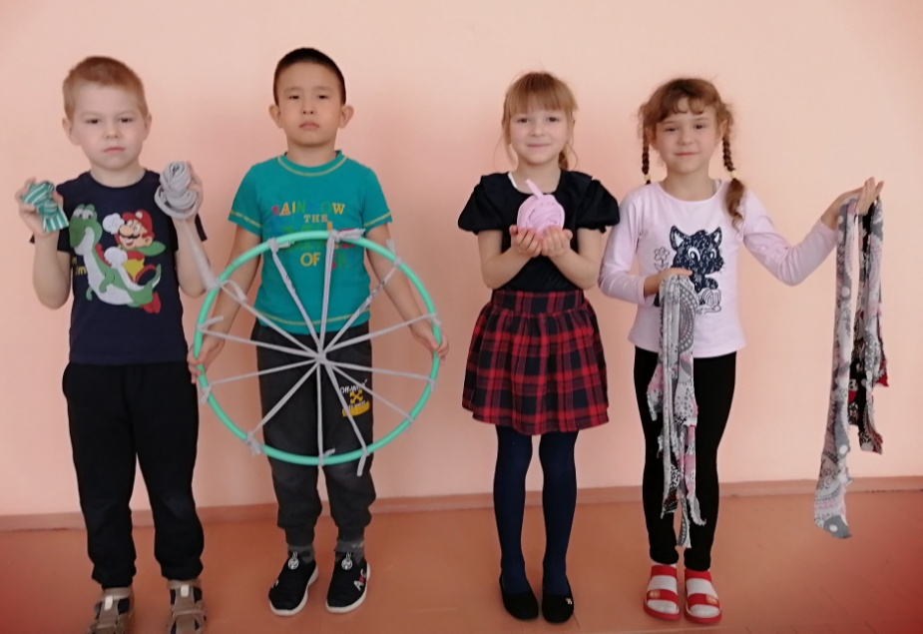
Материалы и оборудование для плетения половичка

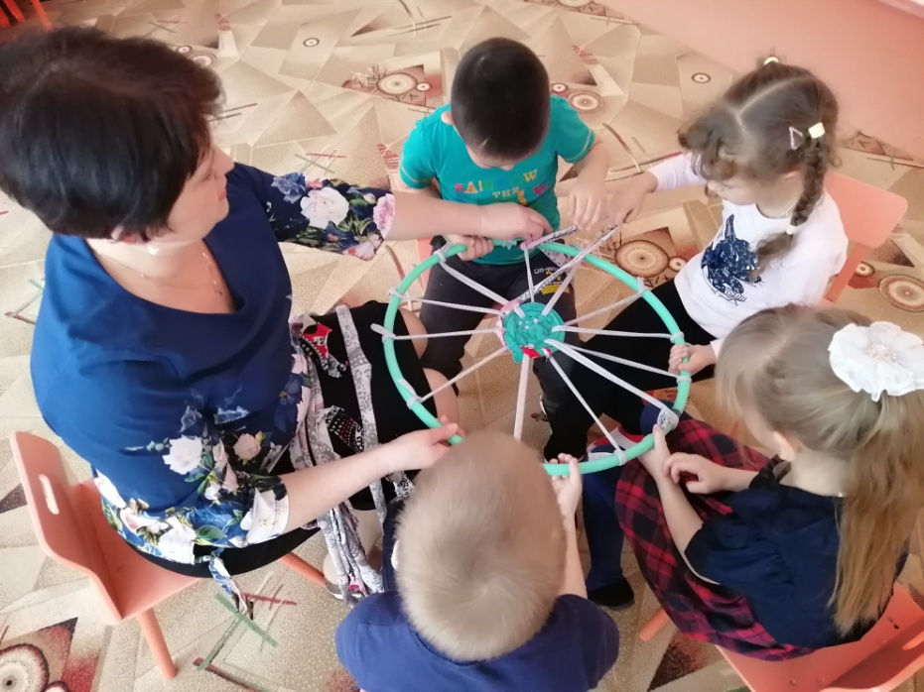
Начало работы.
Пока ещё не совсем уверенно выполняем действия.

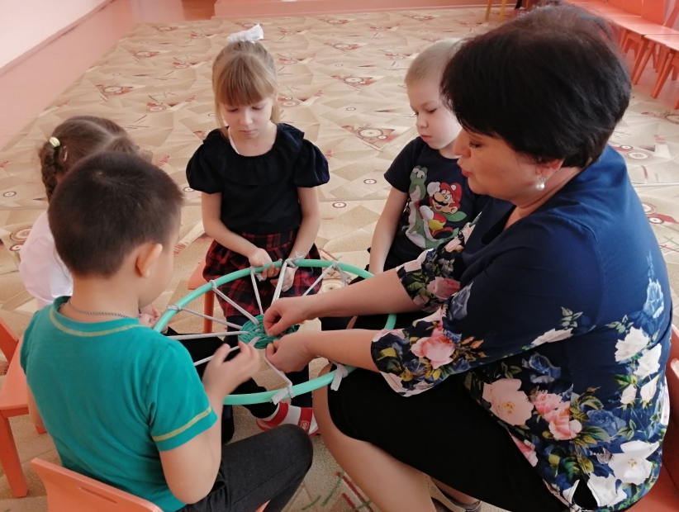
Показ и объяснение воспитателя.

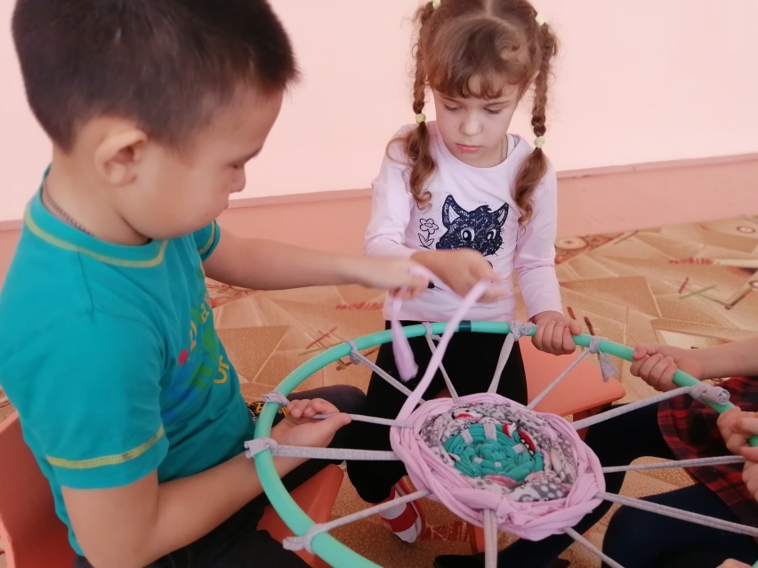
Плетение равномерно и одинаково плотно.

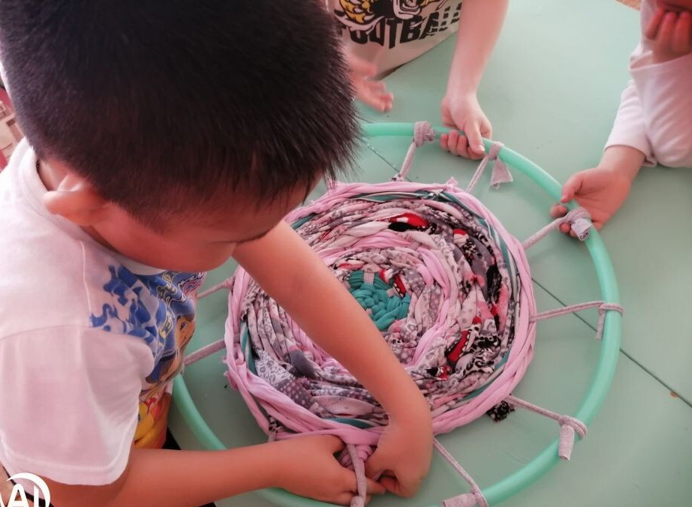
Скоро завершение работы

Вот такой небольшой половичок у нас получился
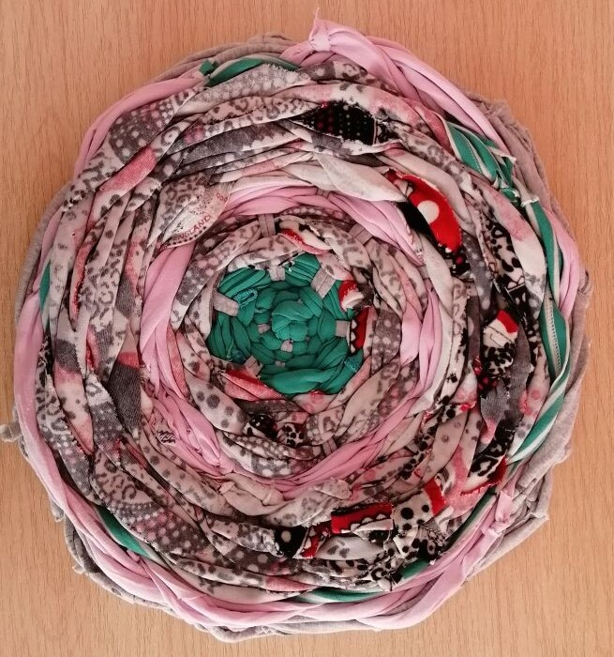

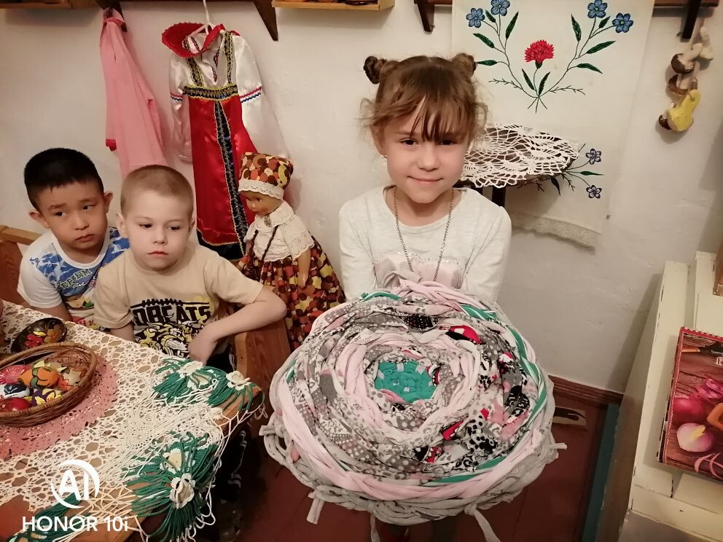
Новый музейный экспонат – самотканый половичок!
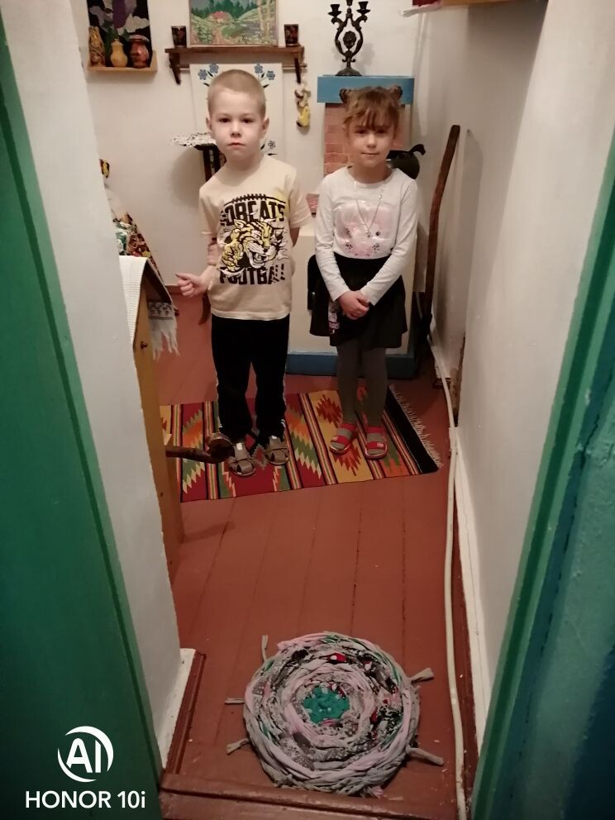

Половичок наш небольшой,
изготовлен он с душой.
Постелили у дверей,
Пусть встречает он гостей.

